

**Сельское поселение Салым**

**Нефтеюганский район**

**Ханты-Мансийский автономный округ- Югра**

**АДМИНИСТРАЦИЯ**

**СЕЛЬСКОГО ПОСЕЛЕНИЯ САЛЫМ**

**ПОСТАНОВЛЕНИЕ**

01 октября 2020 года № 102-п

п.Салым

О назначении публичных слушаний по проекту планировки и проекту межевания территории для жилищного строительства по ул. 45 лет Победы, 55 лет Победы и ул. Кедровая сельского поселения Салым Нефтеюганского района Ханты - Мансийского автономного округа – Югры

В соответствии с Градостроительным кодексом Российской Федерации, Федеральным законом от 06 октября 2003 года № 131-ФЗ «Об общих принципах организации местного самоуправления в Российской Федерации», Уставом сельского поселения Салым, решением Совета депутатов сельского поселения Салым от 30 марта 2017 года № 253 «Об утверждении Порядка организации и проведения публичных слушаний в сельском поселении Салым», п о с т а н о в л я ю:

1. Провести публичные слушания по проекту планировки и проекту межевания территории для жилищного строительства по ул. 45 лет Победы, 55 лет Победы и ул. Кедровая сельского поселения Салым Нефтеюганского района Ханты - Мансийского автономного округа – Югры (приложение), проводимые по инициативе Главы поселения.

2. Срок проведения публичных слушаний 05 ноября 2020 года.

3. Назначить собрание участников публичных слушаний на 05 ноября 2020 года, время начала – 18:00 часов по местному времени; место проведения публичных слушаний по адресу: поселок Салым, ул. Молодежная, дом 8, помещение 1 .

4. Сформировать рабочую группу по организации и проведению публичных слушаний (далее – Рабочая группа) в следующем составе:

Ахметзянова Н.В. – Глава сельского поселения Салым, председатель

рабочей группы;

Черкезов Г.С. - Заместитель главы сельского поселения Салым,

заместитель председателя рабочей группы;

Зинченко Л.А. - Ведущий специалист администрации сельского

поселения Салым, секретарь рабочей группы;

Опалева Н.Н. - Главный специалист администрации сельского

поселения Салым;

- Представитель комитета по градостроительству

администрации Нефтеюганского района;

- Уполномоченный представитель ООО «Вектор».

5. Секретарю рабочей группы:

5.1. Организовать оповещение о проведении публичных слушаний по Проекту, в том числе и на информационных стендах администрации сельского поселения Салым.

5.2. Организовать открытие экспозиции Проекта по адресу: 628327, Ханты-Мансийский автономный округ - Югра, Нефтеюганский район, п. Салым, ул. Дорожников, д.1, здание администрации поселения.

5.3. Определить перечень лиц, приглашаемых для выступлений на публичных слушаниях, и организовать их выступления на собраниях участников публичных слушаний и в средствах массовой информации (при необходимости).

5.4. Организовать и провести собрание участников публичных слушаний.

6. Участники публичных слушаний (граждане, постоянно проживающие   
на территории, в отношении которой подготовлен проект документации   
по планировке территории, правообладатели, находящиеся в границах этой территории земельных участков и (или) расположенных на них объектов капитального строительства, а также правообладатели помещений, являющихся частью указанных объектов капитального строительства) в период проведения публичных слушаний по 05 ноября 2020 вправе вносить предложения и замечания, касающихся Проекта:

* в письменной или устной форме в ходе проведения собрания публичных слушаний;
* в письменной форме с указанием фамилии, имени, отчества, контактного телефона и адреса проживания (для физических лиц), с указанием наименования, основного государственного регистрационного номера, места нахождения и адреса (для юридических лиц) в письменном и (или) электронном виде в администрацию сельского поселения Салым по адресу: 628327, Ханты-Мансийский автономный округ - Югра, Нефтеюганский район, п. Салым, ул. Дорожников, д.1, телефон: 8 (3463) 316-430, факс: 8 (3463) 316-429, адрес электронной почты: salymadm@mail.ru;
* посредством записи в книге (журнале) учета посетителей при проведении экспозиции Проекта, подлежащего рассмотрению на публичных слушаниях.

7. Настоящее постановление подлежит опубликованию в бюллетене «Салымский вестник» и размещению на официальном сайте органов местного самоуправления сельского поселения Салым.

1. Контроль за исполнением настоящего постановления оставляю за собой.

Глава поселения Н.В. Ахметзянова

Приложение

к постановлению администрации

сельского поселения Салым

от 01 октября 2020 №102-п

Документация по планировке территории для жилищного строительства по ул. 45 лет Победы, 55 лет Победы и ул. Кедровая сельского поселения Салым Нефтеюганского района Ханты-Мансийского автономного округа - Югры

Основная часть проекта планировки территории

Том 1

Раздел 1

2020

Документация по планировке территории для жилищного строительства по ул. 45 лет Победы, 55 лет Победы и ул. Кедровая сельского поселения Салым Нефтеюганского района Ханты-Мансийского автономного округа - Югры

Основная часть проекта планировки территории

Том 1

Раздел 1

|  |  |
| --- | --- |
| Заказчик: | Муниципальное казенное учреждение «Управление по делам администрации Нефтеюганского района» |
| Исполнитель: | ООО «Вектор» |

|  |  |  |
| --- | --- | --- |
| Директор ООО «Вектор» | ______________________ | Т. Ф. Федюкова |
| Главный инженер проекта | ______________________ | М. И. Кувшинова |

2020

**СОСТАВ ДОКУМЕНТАЦИИ**

|  |  |  |
| --- | --- | --- |
| № п/п | Наименование документа | Масштаб |
| 1 | 2 | 3 |
| **Проект планировки территории** | | |
| ТОМ 1 | Основная часть |  |
| Раздел 1 | Текстовая часть |  |
|  | Пояснительная записка проекта планировки территории |  |
| Раздел 2 | Графическая часть |  |
|  | Лист 1. Чертёж планировки территории: красные линии. | М 1:1000 |
| ТОМ 2 | Материалы по обоснованию |  |
| Раздел 1 | Текстовая часть |  |
|  | Пояснительная записка проекта планировки территории |  |
| Раздел 2 | Графическая часть |  |
|  | Лист 1. Фрагмент карты планировочной структуры территории МО «Сельское поселение Салым» | М 1:10000 |
|  | Лист 2. Схема организации движения транспорта и пешеходов, схема организации улично-дорожной сети. | М 1:1000 |
|  | Лист 3. Схема границ зон с особыми условиями использования территорий, границ территорий объектов культурного наследия. | М 1:1000 |
|  | Лист 4. Схема, отображающая местоположение существующих объектов капитального строительства | М 1:1000 |
|  | Лист 5. Схема вертикальной планировки территории и инженерной подготовки территории. | М 1:1000 |
|  | Лист 6. Вариант №1 планировочных решений застройки территории в соответствие с проектом планировки территории. | М 1:1000 |
|  | Лист 7. Вариант №2 планировочных решений застройки территории в соответствие с проектом планировки территории. | М 1:1000 |
| **Проект межевания территории** | | |
| ТОМ 3 | Основная часть |  |
| Раздел 1 | Пояснительная записка проекта межевания территории |  |
| Раздел 2 | Графическая часть |  |
|  | Лист 1. Чертёж межевания территории | М 1:1000 |
| ТОМ 4 | Материалы по обоснованию |  |
| Раздел 1 | Графическая часть |  |
|  | Лист 1. Чертеж межевания территории: границы существующих земельных участков; границы зон с особыми условиями использования территорий; местоположение существующих объектов капитального строительства; границы особо охраняемых природных территорий; границы территорий объектов культурного наследия; границы лесничеств, лесопарков, участков лесничеств, лесных кварталов, лесотаксационных выделов или частей лесотаксационных выделов. | М 1:1000 |

Состав исполнителей

|  |  |  |  |
| --- | --- | --- | --- |
| №  п/п | ФИО | Должность | Подпись |
| 1 | 2 | 3 | 4 |
| 2 | Кувшинова М.И. | ГИП |  |
| 3 | Кувшинова М.И. | Архитектор |  |

СОДЕРЖАНИЕ

ВВЕДЕНИЕ 7

Общие положения 8

Сведения о красных линиях 8

Параметры планируемого строительства 9

I. Характеристика современного использования территории 9

II. Характеристика объектов капитального строительства жилого назначения 9

III. Характеристика объектов капитального строительства производственного назначения 10

IV. Характеристика объектов капитального строительства общественно-делового назначения 10

V. Характеристика объектов капитального строительства иного назначения 10

VI. Характеристика объектов коммунальной инфраструктуры, необходимых для развития территории в границах элемента планировочной структуры, для функционирования объектов капитального строительства жилого, производственного, общественно-делового и иного назначения и обеспечения жизнедеятельности граждан 10

VII. Характеристика объектов транспортной инфраструктуры, необходимых для развития территории в границах элемента планировочной структуры, для функционирования объектов капитального строительства жилого, производственного, общественно-делового и иного назначения и обеспечения жизнедеятельности граждан 10

VIII. Характеристика объектов социальной инфраструктуры, в том числе объектов, включенных в программы комплексного развития систем социальной инфраструктуры, необходимых для развития территории в границах элемента планировочной структуры, для функционирования объектов капитального строительства жилого, производственного, общественно-делового и иного назначения и обеспечения жизнедеятельности граждан 11

IX. Характеристика планируемого развития территории, в том числе сведения о плотности и параметрах застройки территории, необходимые для планируемого размещения объекта федерального значения 11

X. Характеристика планируемого развития территории, в том числе сведения о плотности и параметрах застройки территории, необходимые для планируемого размещения объекта регионального значения 11

XI. Характеристика планируемого развития территории, в том числе сведения о плотности и параметрах застройки территории, необходимые для планируемого размещения объекта местного значения 11

ХII.Положения об очередности планируемого развития территории………………… 12

ВВЕДЕНИЕ

Подготовка документации по планировке территории осуществляется с целью обеспечения устойчивого развития территорий, в том числе выделения элементов планировочной структуры, установления границ земельных участков, установления границ зон планируемого размещения объектов капитального строительства.

Подготовка проекта планировки территории осуществляется в соответствии с материалами и результатами инженерных изысканий территории проектирования (технический отчет по результатам инженерно-геологических изысканий, технический отчет по результатам инженерно-гидрометеорологическим изысканиям, технический отчет по результатам инженерно-экологическим изысканиям, технический отчет по результатам инженерно-геодезических изысканий, актуальная топографическая съемка масштаба 1:500 в формате САПР AutoCAD и MapInfo).

При разработке проекта планировки территории использована следующая нормативная правовая и методическая база:

- Градостроительный кодекс РФ;

- Земельный кодекс РФ;

- Жилищный кодекс РФ;

- Местные нормативы градостроительного проектирования муниципального образования сельского поселение Салым (далее МНГП сп. Салым);

- Местные нормативы градостроительного проектирования Нефтеюганского района (далее МНГП НР);

- Региональные нормативы градостроительного проектирования Ханты-Мансийского автономного округа - Югры (далее РНГП);

- СП 42.13330.2016 Свод правил. Градостроительство. Планировка и застройка городских и сельских поселений. Актуализированная редакция СНиП 2.07.01-89*;

- Постановление Правительства Российской Федерации от 24 февраля 2009 года № 160 "О порядке установления охранных зон объектов электросетевого хозяйства и особых условий использования земельных участков, расположенных в границах таких зон";

- СП 31.13330.2012 Водоснабжение. Наружные сети и сооружения. Актуализированная редакция СНиП 2.04.02-84;

- СП 59.13330.2016 Доступность зданий и сооружений для маломобильных групп населения. Актуализированная редакция СНиП 35-01-2001;

- СП 31-110-2003 Проектирование и монтаж электроустановок жилых и общественных зданий;

- РД 34.20.185-94 Инструкция по проектированию городских электрических сетей;

- Приказ Министерства архитектуры, строительства и жилищно-коммунального хозяйства Российской Федерации от 17 августа 1992 года №197 "О Типовых правилах охраны коммунальных тепловых сетей";

- Постановление Правительства РФ от 9 июня 1995 г. №578 "Об утверждении Правил охраны линий и сооружений связи Российской Федерации";

- СанПиН 2.2.1/2.1.1.1200-03 "Санитарно-защитные зоны и санитарная классификация предприятий, сооружений и иных объектов" (с изменениями на 25 апреля 2014 года).

Кроме того, работа опирается на ранее утвержденные документы проектного, законодательного и прогнозного характера:

- Генеральный план сельского поселения Салым Нефтеюганского района Ханты-Мансийского автономного округа – Югры (далее Ген. план);

- Правила землепользования и застройки муниципального образования сельское поселение Салым (далее ПЗЗ).

Общие положения

Проект планировки территории представляет собой вид документации по планировке территории, подготовка которого осуществляется для выделения элементов планировочной структуры, установления границ территорий общего пользования, границ зон планируемого размещения объектов капитального строительства, определения характеристик и очередности планируемого развития территории.

Состав и содержание проекта планировки территории устанавливаются Градостроительным кодексом РФ, законами и иными нормативными правовыми актами.

Сведения о красных линиях

Частью 3 статьи 42 Градостроительного кодекса РФ (в ред. от 03.07.2016) установлена необходимость отображения красных линий на чертежах планировки территории. Согласно п. 11 ст. 1 Градостроительного кодекса РФ, красные линии - линии, которые обозначают границы территории общего пользования и подлежат установлению, изменению или отмене в документации по планировке территории.

Таблица №1

Каталог координат характерных точек устанавливаемых красных линий

|  |  |  |
| --- | --- | --- |
| № | X | Y |
| 1 | 851828.16 | 3467562.84 |
| 2 | 851832.19 | 3467558.05 |
| 3 | 851793.68 | 3467525.43 |
| 4 | 851824.46 | 3467487.40 |
| 5 | 851855.06 | 3467451.37 |
| 6 | 851868.33 | 3467437.37 |
| 7 | 851905.23 | 3467469.00 |
| 8 | 851933.56 | 3467489.26 |
| 9 | 851872.03 | 3467562.37 |
| 10 | 851899.22 | 3467585.24 |
| 11 | 851912.22 | 3467569.79 |
| 12 | 851917.86 | 3467569.30 |
| 13 | 851978.17 | 3467620.04 |
| 14 | 851998.08 | 3467652.18 |
| 15 | 852000.35 | 3467690.87 |
| 16 | 851997.88 | 3467703.38 |
|  | | |
| 17 | 851911.39 | 3467558.61 |
| 18 | 851909.40 | 3467560.60 |
| 19 | 851910.16 | 3467561.36 |
| 20 | 851907.88 | 3467564.07 |
| 21 | 851901.59 | 3467571.55 |
| 22 | 851897.76 | 3467573.34 |
| 23 | 851894.54 | 3467572.16 |
| 24 | 851889.17 | 3467567.64 |
| 25 | 851887.42 | 3467564.45 |
| 26 | 851899.13 | 3467550.53 |
| 27 | 851913.32 | 3467533.66 |
| 28 | 851944.82 | 3467498.82 |
| 29 | 851945.97 | 3467499.72 |

Параметры планируемого строительства

Положения о характеристиках планируемого развития территории, в том числе о плотности и параметрах застройки территории (в пределах, установленных градостроительным регламентом), о характеристиках объектов капитального строительства жилого, производственного, общественно-делового и иного назначения и необходимых для функционирования таких объектов и обеспечения жизнедеятельности граждан объектов коммунальной, транспортной, социальной инфраструктур, в том числе объектов, включенных в программы комплексного развития систем коммунальной инфраструктуры, программы комплексного развития транспортной инфраструктуры, программы комплексного развития социальной инфраструктуры и необходимых для развития территории в границах элемента планировочной структуры.

I. Характеристика современного использования территории

Территория проектирования расположена в поселке Салым в районе ул. 45 лет Победы, ул. 55 лет Победы и ул. Кедровая.

Площадь в границах проекта планировки территории составляет 2,78 га.

В соответствии с ПЗЗ, на участке проектирования расположены следующие территориальные зоны:

- Ж-2 - зона застройки малоэтажными жилыми домами;

- О-2 - зона специализированной общественной застройки.

На территории проектирования расположено 2 индивидуальных жилых дома.

Согласно письму №41-Их-1440 от 04.06.2020 от Администрации сельского поселения Салым Нефтеюганского района на земельном участке с кадастровым номером 86:08:0010201:2182, расположенном по адресу: Нефтеюганский район, п. Салым, ул. 55 лет Победы, участок №19, предполагается размещение объекта: «Комплексного здания общественно-делового назначения».

II. Характеристика объектов капитального строительства жилого назначения

Данным проектом на месте ликвидированного непригодного для проживания многоквартирного жилого дома предложено разместить новые многоквартирные 4-х этажные дома. Застройка предполагается в капитальном исполнении. Минимальные расстояния между жилыми домами принимаются в соответствии с противопожарными нормами в зависимости от степени огнестойкости жилых домов.

Таблица №2

Характеристика объектов капитального строительства жилого назначения

|  |  |  |  |  |  |
| --- | --- | --- | --- | --- | --- |
| № объекта по ППТ | Наименование объекта капитального строительства | Этаж-ность | Площадь застройки, м2 | Общая площадь квартир, м2 | Кол-во жителей* |
| 1 | Многоквартирный дом | 4 | 267 | 679,6 | 23 |
| 2 | Многоквартирный дом | 4 | 499 | 1342,8 | 45 |
| 3 | Многоквартирный дом | 4 | 780 | 1915,6 | 64 |
| 4 | Многоквартирный дом | 4 | 267 | 679,6 | 23 |
| ИТОГО: | | | 1813 | 2286,72 | 155 |

*Согласно МНГП сп. Салым, уровень жилищной обеспеченности принимается равным 30 м2/чел.

Проектная численность населения составит 155 человек.

Проектом предусмотрено комплексное благоустройство территории проектируемого квартала.

Территория проектирования оборудуется необходимым количеством площадок для сбора мусора согласно МНГП сп. Салым. На территории жилой застройки проектом предусмотрено создание площадок различного назначения (для игр детей, занятий физкультурой, отдыха взрослого населения, хозяйственных целей) общей площадью 565,04 м2.

В зоне дворовых пространств обустраиваются площадки для игр детей дошкольного и младшего возрастов, площадки для отдыха взрослого населения, спортивные площадки, хозяйственные площадки. Все площадки необходимо оснастить набором малых архитектурных форм.

III. Характеристика объектов капитального строительства производственного назначения

В границах проекта планировки территории не планируется размещение объектов производственного назначения.

IV. Характеристика объектов капитального строительства общественно-делового назначения

Проектом планировки в границах земельного участка с кадастровым номером 86:08:0010201:2182 предложено разместить Дом культуры на 400 мест.

V. Характеристика объектов капитального строительства иного назначения

В границах проекта планировки территории не планируется размещение объектов капитального строительства иного назначения.

VI. Характеристика объектов коммунальной инфраструктуры, необходимых для развития территории в границах элемента планировочной структуры, для функционирования объектов капитального строительства жилого, производственного, общественно-делового и иного назначения и обеспечения жизнедеятельности граждан

Инженерное обслуживание проектируемых зданий предусмотрено от существующих инженерных сетей.

VII. Характеристика объектов транспортной инфраструктуры, необходимых для развития территории в границах элемента планировочной структуры, для функционирования объектов капитального строительства жилого, производственного, общественно-делового и иного назначения и обеспечения жизнедеятельности граждан

Въезды на проектируемую территорию осуществляется по улице в жилой застройке (ул. 45 лет Победы).

Планировочное решение системы проездов и тротуаров на проектируемой территории предполагает транспортное и пешеходное обслуживание всех проектируемых объектов.

Транспортная связь внутри квартала ко всем жилым домам предусматривается по проездам с капитальным типом покрытия, с устройством автостоянок.

Параметры проектируемых улиц и проездов приняты в соответствии с табл. 1 МНГП сп. Салым:

Основные проезды:

* расчетная скорость движения - 20 км/ч;
* ширина полосы движения –2,75 м;
* число полос движения – 2;
* радиус закругления проезжей части улиц – 5,0 – 6,0 м.

Проектом предусматривается организация автостоянок для всех проектируемых объектов. Запроектировано 96 машино-мест.

Расчет необходимого количества машино-мест для планируемой территории произведен согласно РНГП и СП 42.133330.2016.

VIII. Характеристика объектов социальной инфраструктуры, в том числе объектов, включенных в программы комплексного развития систем социальной инфраструктуры, необходимых для развития территории в границах элемента планировочной структуры, для функционирования объектов капитального строительства жилого, производственного, общественно-делового и иного назначения и обеспечения жизнедеятельности граждан

В границах проекта планировки территории не планируется размещение объектов социальной инфраструктуры.

IX. Характеристика планируемого развития территории, в том числе сведения о плотности и параметрах застройки территории, необходимые для планируемого размещения объекта федерального значения

Проектные решения проекта планировки территории не предусматривают размещение объектов федерального значения, в связи с чем, зоны планируемого размещения указанных объектов отсутствуют.

X. Характеристика планируемого развития территории, в том числе сведения о плотности и параметрах застройки территории, необходимые для планируемого размещения объекта регионального значения

Проектные решения проекта планировки территории не предусматривают размещение объектов регионального значения, в связи с чем, зоны планируемого размещения указанных объектов отсутствуют.

XI. Характеристика планируемого развития территории, в том числе сведения о плотности и параметрах застройки территории, необходимые для планируемого размещения объекта местного значения

Таблица №3

Основные технико-экономические показатели проекта планировки территории

|  |  |  |  |
| --- | --- | --- | --- |
| № п.п. | Наименование показателей | Единица измерения | Величина показателя |
| **1** | **Территория** | | |
| 1.1 | Территория квартала в границах проектирования, в т.ч.: | га | 2,78 |
|  | Зона существующего размещения объектов капитального строительства в зоне Ж2 | га | 0,03 |
|  | Зона планируемого размещения объектов капитального строительства в зоне О2 | га | 1,04 |
|  | Зона планируемого размещения объектов капитального строительства в зоне Ж2 | га | 0,75 |
|  | Территории общего пользования | га | 0,96 |
| 1.2 | Коэффициент застройки территории Ж2 |  | 0,23 |
| 1.3 | Коэффициент плотности застройки территории Ж2 |  | 0,94 |
| 1.4 | Коэффициент застройки территории О2 |  | 0,12 |
| 1.5 | Коэффициент плотности застройки территории О2 |  | 0,24 |
| **2** | **Население** | | |
| 2.1 | Проектная численность населения | чел. | 155 |
| **3** | **Жилищный фонд** | | |
| 3.1 | Проектная жилая площадь | м2 | 2286,72 |
| **4** | **Транспортная инфраструктура** | | |
| 4.1 | Проектируемые проезды | м | 404 |
| 4.2 | открытые парковочные места - всего |  | 61 |
| 4.3 | Проектируемые велодорожки | м | 523 |
| **5** | **Инженерная инфраструктура** | | |
| 5.1 | Водопотребление | | |
|  | Расход воды на хозяйственно-питьевые нужды | м3/сут | 50,13 |
| 5.2 | Водоотведение | | |
|  | Объем хозяйственно-бытовых стоков | м3/сут | 50,13 |
| 5.3 | Электроснабжение | | |
|  | Электрическая нагрузка потребителей | кВт | 242,56 |
| 5.4 | Теплоснабжение | | |
|  | Потребление тепла на коммунально-бытовые нужды | ккал/час | 250735,68 |
| **6** | **Благоустройство и санитарная очистка территории** | | |
| 6.1 | Количество твердых бытовых отходов от жилищного фонда | м3/год | 248 |
| 6.2 | Площадки для сбора мусора | шт. | 1 |
| 6.3 | Озеленение в границах проектирования | м2 | 12725,51 |
| 6.4 | Площадки различного назначения (для игр детей, занятий спортом, тихого отдыха) | м2 | 565,04 |

**ХII. Положения об очередности планируемого развития территории, содержащие этапы проектирования, строительства, реконструкции объектов капитального строительства жилого, производственного, общественно-делового и иного назначения и этапы строительства, реконструкции необходимых для функционирования таких объектов и обеспечения жизнедеятельности граждан объектов коммунальной, транспортной, социальной инфраструктур, в том числе объектов, включенных в программы комплексного развития систем коммунальной инфраструктуры, программы комплексного развития транспортной инфраструктуры, программы комплексного развития социальной инфраструктуры**

Проектом предлагается освоение территории до 2028 года: первая очередь строительства до 2023 года, расчетный срок до 2028 года.

Таблица №4

|  |  |  |
| --- | --- | --- |
| Наименование вида разрешенного использования | Перечень объектов предполагаемых к размещению | $$\frac{Проектирование}{Строительство}$$ |
| Многоквартирная жилая застройка | Многоквартирные жилые дома №№ по ППТ 1-4 | $$\frac{2020-2023}{2023-2028}$$ |
| Образование и просвещение | Дом культуры №№ по ППТ 5 | $$\frac{2020-2023}{2023-2028}$$ |
| Земельные участки (территории) общего пользования | Размещение объектов улично-дорожной сети, малых архитектурных форм благоустройства для объектов капитального строительства | $$\frac{2020-2023}{2023-2028}$$ |

Таблица №5

Этапы проектирования, строительства, реконструкции объектов капитального строительства

|  |  |
| --- | --- |
| Этапы проектирования, строительства, реконструкции ОКС | Описание развития территории |
| 1-я очередь | |
| 1 этап | Проведение кадастровых работ (формирование земельных участков с постановкой на государственный кадастровый учет) |
| 2 этап | Предоставление вновь сформированных земельных участков под предполагаемую проектом застройку |
| 3 этап | Разработка проектной документации по строительству зданий и сооружений, а также по строительству сетей и объектов инженерного обеспечения |
| 2-я очередь | |
| 1 этап | Строительство планируемых объектов капитального строительства и их подключение к системе инженерных коммуникаций |
| 2 этап | Ввод объектов капитального строительства и инженерных коммуникаций в эксплуатацию |

**ПРИЛОЖЕНИЯ**

**Чертеж планировки территории**

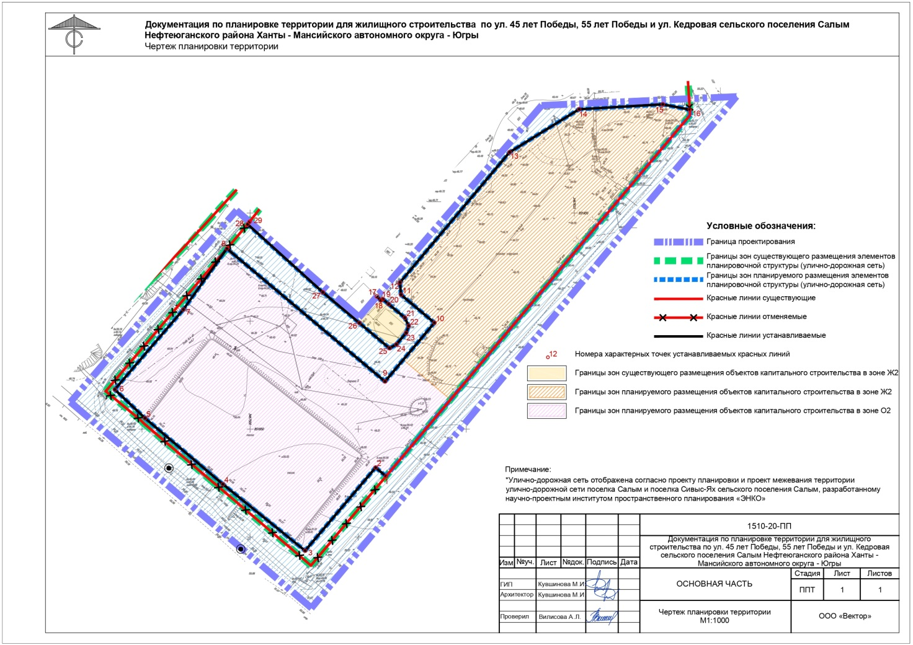

**Вариант №1**

**планировочных решений застройки территории**

**в соответствии с проектом планировки территории**

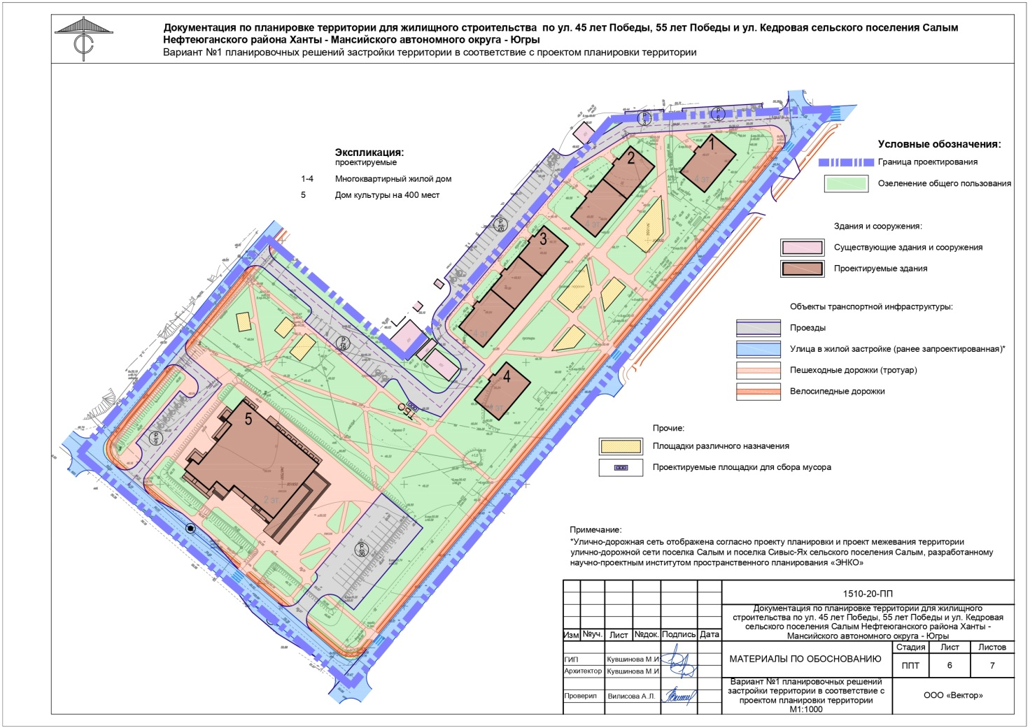

**Вариант №2**

**планировочных решений застройки территории**

**в соответствии с проектом планировки территории**

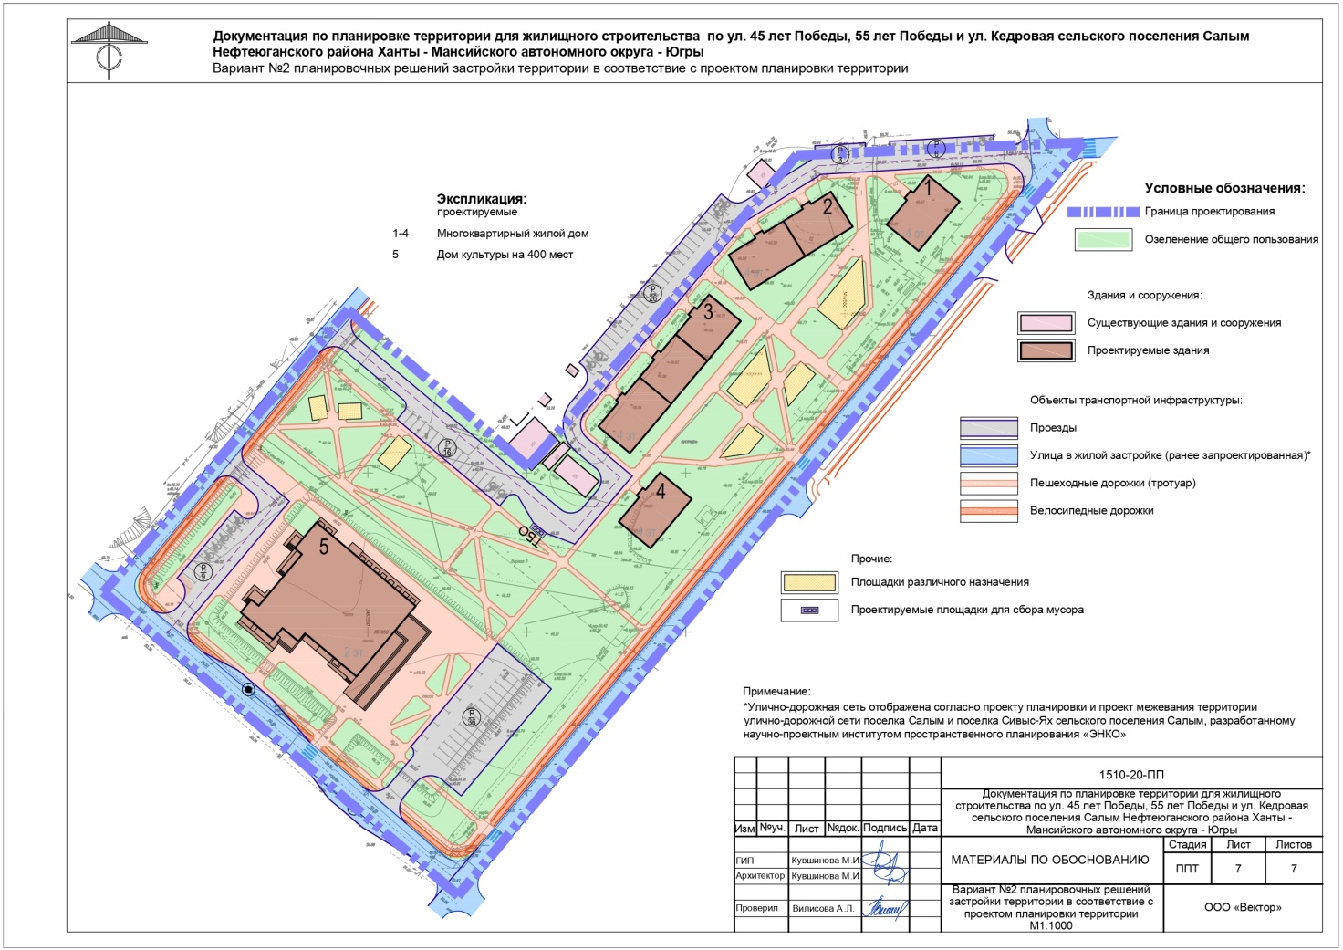

**Документация по планировке территории для жилищного строительства по ул. 45 лет Победы, 55 лет Победы и ул. Кедровая сельского поселения Салым Нефтеюганского района Ханты - Мансийского автономного округа - Югры**

**Основная часть проекта межевания территории**

Пояснительная записка

Том 3

Раздел 1

2020

**Документация по планировке территории для жилищного строительства по ул. 45 лет Победы, 55 лет Победы и ул. Кедровая сельского поселения Салым Нефтеюганского района Ханты - Мансийского автономного округа - Югры**

**Основная часть проекта межевания территории**

Пояснительная записка

Том 3

Раздел 1

|  |  |
| --- | --- |
| Заказчик: | Муниципальное казенное учреждение «Управление по делам администрации Нефтеюганского района» |
| Исполнитель: | ООО «Вектор» |

|  |  |  |
| --- | --- | --- |
| Директор ООО «Вектор» |  | Т. Ф. Федюкова |
| Главный инженер проекта |  | М. И. Кувшинова |

2020

**СОСТАВ ДОКУМЕНТАЦИИ**

|  |  |  |
| --- | --- | --- |
| № п/п | Наименование документа | Масштаб |
| 1 | 2 | 3 |
| **Проект планировки территории** | | |
| ТОМ 1 | Основная часть |  |
| Раздел 1 | Текстовая часть |  |
|  | Пояснительная записка проекта планировки территории |  |
| Раздел 2 | Графическая часть |  |
|  | Лист 1. Чертёж планировки территории: красные линии. | М 1:1000 |
| ТОМ 2 | Материалы по обоснованию |  |
| Раздел 1 | Текстовая часть |  |
|  | Пояснительная записка проекта планировки территории |  |
| Раздел 2 | Графическая часть |  |
|  | Лист 1. Фрагмент карты планировочной структуры территории МО «Сельское поселение Салым» | М 1:10000 |
|  | Лист 2. Схема организации движения транспорта и пешеходов, схема организации улично-дорожной сети. | М 1:1000 |
|  | Лист 3. Схема границ зон с особыми условиями использования территорий, границ территорий объектов культурного наследия. | М 1:1000 |
|  | Лист 4. Схема, отображающая местоположение существующих объектов капитального строительства | М 1:1000 |
|  | Лист 5. Схема вертикальной планировки территории и инженерной подготовки территории. | М 1:1000 |
|  | Лист 6. Вариант №1 планировочных решений застройки территории в соответствие с проектом планировки территории. | М 1:1000 |
|  | Лист 7. Вариант №2 планировочных решений застройки территории в соответствие с проектом планировки территории. | М 1:1000 |
| **Проект межевания территории** | | |
| ТОМ 3 | Основная часть |  |
| Раздел 1 | Пояснительная записка проекта межевания территории |  |
| Раздел 2 | Графическая часть |  |
|  | Лист 1. Чертёж межевания территории | М 1:1000 |
| ТОМ 4 | Материалы по обоснованию |  |
| Раздел 1 | Графическая часть |  |
|  | Лист 1. Чертеж межевания территории: границы существующих земельных участков; границы зон с особыми условиями использования территорий; местоположение существующих объектов капитального строительства; границы особо охраняемых природных территорий; границы территорий объектов культурного наследия; границы лесничеств, лесопарков, участков лесничеств, лесных кварталов, лесотаксационных выделов или частей лесотаксационных выделов. | М 1:1000 |

Состав исполнителей

|  |  |  |  |
| --- | --- | --- | --- |
| № п/п | ФИО | Должность | Подпись |
| 1 | 2 | 3 | 4 |
| 1 | Кувшинова М. И. | ГИП |  |
| 2 | Кувшинова М. И. | Разработал |  |

СОДЕРЖАНИЕ

ВВЕДЕНИЕ 21

I. Общая часть 22

II. Перечень и сведения о площади образуемых земельных участков, в том числе возможные способы их образования. Вид разрешенного использования образуемых земельных участков 22

III. Перечень и сведения о площади образуемых земельных участков, которые будут отнесены к территориям общего пользования или имуществу общего пользования, в том числе в отношении которых предполагаются резервирование и (или) изъятие для государственных или муниципальных нужд 23

IV. Координаты образуемых земельных участков 24

V. Сведения о границах территории, в отношении которой разработан проект межевания 25

VI. Целевое назначение лесов, вид (виды) разрешенного использования лесного участка, количественные характеристики лесного участка, сведения о нахождении лесного участка в границах особо защитных участков лесов 26

ВВЕДЕНИЕ

Подготовка проекта межевания территории осуществляется в целях определения местоположения границ образуемых земельных участков на территории существующей застройки.

Подготовка проекта межевания территории осуществляется в соответствии с материалами и результатами инженерных изысканий территории проектирования (технический отчет по результатам инженерно-геологических изысканий, технический отчет по результатам инженерно-гидрометеорологическим изысканиям, технический отчет по результатам инженерно-экологическим изысканиям, технический отчет по результатам инженерно-геодезических изысканий, актуальная топографическая съемка масштаба 1:500 в формате САПР AutoCAD и MapInfo).

При разработке проекта планировки территории использована следующая нормативная правовая и методическая база:

- Градостроительный кодекс РФ;

- Земельный кодекс РФ;

- Жилищный кодекс РФ;

- Местные нормативы градостроительного проектирования муниципального образования сельского поселение Салым (далее МНГП сп. Салым);

- Местные нормативы градостроительного проектирования Нефтеюганского района (далее МНГП НР);

- Региональные нормативы градостроительного проектирования Ханты-Мансийского автономного округа - Югры (далее РНГП);

- СП 42.13330.2016 Свод правил. Градостроительство. Планировка и застройка городских и сельских поселений. Актуализированная редакция СНиП 2.07.01-89*;

- Постановление Правительства Российской Федерации от 24 февраля 2009 года № 160 "О порядке установления охранных зон объектов электросетевого хозяйства и особых условий использования земельных участков, расположенных в границах таких зон";

- СП 31.13330.2012 Водоснабжение. Наружные сети и сооружения. Актуализированная редакция СНиП 2.04.02-84;

- СП 59.13330.2016 Доступность зданий и сооружений для маломобильных групп населения. Актуализированная редакция СНиП 35-01-2001;

- СП 31-110-2003 Проектирование и монтаж электроустановок жилых и общественных зданий;

- РД 34.20.185-94 Инструкция по проектированию городских электрических сетей;

- Приказ Министерства архитектуры, строительства и жилищно-коммунального хозяйства Российской Федерации от 17 августа 1992 года №197 "О Типовых правилах охраны коммунальных тепловых сетей";

- Постановление Правительства РФ от 9 июня 1995 г. №578 "Об утверждении Правил охраны линий и сооружений связи Российской Федерации";

- СанПиН 2.2.1/2.1.1.1200-03 "Санитарно-защитные зоны и санитарная классификация предприятий, сооружений и иных объектов" (с изменениями на 25 апреля 2014 года).

Кроме того, работа опирается на ранее утвержденные документы проектного, законодательного и прогнозного характера:

- Генеральный план сельского поселения Салым Нефтеюганского района Ханты-Мансийского автономного округа – Югры (далее Ген. план);

- Правила землепользования и застройки муниципального образования сельское поселение Салым (далее ПЗЗ).

I. Общая часть

**Основание для разработки**

Основанием для разработки градостроительной документации является Постановление администрации сельского поселения Салым от 25.02.2020г. № 10-п «О подготовке документации по планировке территории для жилищного строительства по ул. 45 лет Победы, 55 лет Победы и ул. Кедровая сельского поселения Салым Нефтеюганского района Ханты - Мансийского автономного округа - Югры».

**Соответствие «Правилам землепользования и застройки»**

Согласно ПЗЗ территория в границах межевания относится к следующим территориальным зонам:

- Ж-2 - зона застройки малоэтажными жилыми домами;

- О-2 - зона специализированной общественной застройки.

**Требования к осуществлению деятельности в границах территории объекта культурного наследия и особый режим использования земельного участка**

В границах проекта межевания территории объекты культурного наследия отсутствуют.

II. Перечень и сведения о площади образуемых земельных участков, в том числе возможные способы их образования. Вид разрешенного использования образуемых земельных участков

Образуемые земельные участки – 8 шт.

Площадь в границах проекта межевания территории составляет 2,78 га.

Таблица № 1

|  |  |  |  |
| --- | --- | --- | --- |
| **№ земельного участка** | **Вид разрешенного использования** | **Возможные способы образования ЗУ** | **Площадь участка, м2** |
| :ЗУ1 | 2.1.1 Малоэтажная многоквартирная жилая застройка | 1 этап: Образование земельного участка из земель, государственная собственность на которые не разграничена | 1072 |
| :ЗУ2 | 2.1.1 Малоэтажная многоквартирная жилая застройка | 1 этап: Образование земельного участка из земель, государственная собственность на которые не разграничена | 2427 |
| :ЗУ3 | 2.1.1 Малоэтажная многоквартирная жилая застройка | 2 этап: Образование земельного участка из земель, государственная собственность на которые не разграничена (Возможно после изъятия земельного участка 86:08:0010201:730) | 2244 |
| :ЗУ4 | 2.1.1 Малоэтажная многоквартирная жилая застройка | 2 этап: Образование земельного участка из земель, государственная собственность на которые не разграничена (Возможно после изъятия земельного участка 86:08:0010201:730) | 1701 |
| :ЗУ5 | 2.7.1 Хранение автотранспорта | 1 этап: Образование земельного участка из земель, государственная собственность на которые не разграничена | 64 |
| :ЗУ6 | 3.0 Общественное использование объектов капитального строительства | 1 этап: Образование земельного участка из земель, государственная собственность на которые не разграничена | 218 |
| :ЗУ7 | 3.1 Коммунальное обслуживание | 1 этап: Образование земельного участка из земель, государственная собственность на которые не разграничена | 90 |
| :ЗУ8 | 5.0 Отдых (рекреация) | 1 этап: Образование земельного участка из земель, государственная собственность на которые не разграничена | 4311 |

Перечень и сведения о площади изымаемых земельных участков, в отношении которых предполагаются резервирование и (или) изъятие для государственных или муниципальных нужд

Таблица № 2

|  |  |  |  |
| --- | --- | --- | --- |
| Условный номер земельного участка | Для каких нужд изымается земельный участок | Исходный кадастровый номер ЗУ | Площадь изымаемого участка, кв. м. |
| - | Под малоэтажную многоквартирную жилую застройку | 86:08:0010201:730 | 867 |

III. Перечень и сведения о площади образуемых земельных участков, которые будут отнесены к территориям общего пользования или имуществу общего пользования, в том числе в отношении которых предполагаются резервирование и (или) изъятие для государственных или муниципальных нужд

Образование земельных участков общего пользования, в отношении которых предполагается резервирование и (или) изъятие для государственных или муниципальных нужд не предусмотрено.

IV. Координаты образуемых земельных участков

Таблица № 3

Каталог координат поворотных точек границ образуемых земельных участков в системе координат МСК-86

|  |  |  |
| --- | --- | --- |
| :ЗУ5 | | |
| 1 | 851907.88 | 3467564.07 |
| 2 | 851896.09 | 3467554.15 |
| 3 | 851899.13 | 3467550.53 |
| 4 | 851900.24 | 3467551.60 |
| 5 | 851904.96 | 3467556.14 |
| 6 | 851910.16 | 3467561.36 |
| 1 | 851907.88 | 3467564.07 |
| :ЗУ6 | | |
| 1 | 851896.09 | 3467554.15 |
| 2 | 851887.42 | 3467564.45 |
| 3 | 851889.17 | 3467567.64 |
| 4 | 851894.54 | 3467572.16 |
| 5 | 851897.76 | 3467573.34 |
| 6 | 851901.59 | 3467571.55 |
| 7 | 851907.88 | 3467564.07 |
| 1 | 851896.09 | 3467554.15 |
| :ЗУ7 | | |
| 1 | 851897.20 | 3467511.04 |
| 2 | 851891.16 | 3467518.37 |
| 3 | 851898.49 | 3467524.41 |
| 4 | 851904.53 | 3467517.08 |
| 1 | 851897.20 | 3467511.04 |
| :ЗУ8 | | |
| 1 | 851863.65 | 3467592.71 |
| 2 | 851846.49 | 3467578.27 |
| 3 | 851881.74 | 3467533.86 |
| 4 | 851869.26 | 3467523.07 |
| 5 | 851867.85 | 3467524.75 |
| 6 | 851878.96 | 3467534.13 |
| 7 | 851844.95 | 3467576.97 |
| 8 | 851828.16 | 3467562.84 |
| 9 | 851832.19 | 3467558.05 |
| 10 | 851905.23 | 3467469.00 |
| 11 | 851933.56 | 3467489.26 |
| 12 | 851872.03 | 3467562.37 |
| 13 | 851882.07 | 3467570.81 |
| 1 | 851863.65 | 3467592.71 |

|  |  |  |
| --- | --- | --- |
| № | X | Y |
| :ЗУ1 | | |
| 1 | 851997.88 | 3467703.38 |
| 2 | 851995.40 | 3467703.54 |
| 3 | 851960.60 | 3467674.26 |
| 4 | 851970.76 | 3467662.18 |
| 5 | 851978.28 | 3467661.09 |
| 6 | 851998.54 | 3467659.90 |
| 7 | 852000.35 | 3467690.87 |
| 1 | 851997.88 | 3467703.38 |
| :ЗУ2 | | |
| 1 | 851978.17 | 3467620.04 |
| 2 | 851998.08 | 3467652.18 |
| 3 | 851998.54 | 3467659.90 |
| 4 | 851978.28 | 3467661.09 |
| 5 | 851977.87 | 3467659.87 |
| 6 | 851970.49 | 3467660.79 |
| 7 | 851970.76 | 3467662.18 |
| 8 | 851960.60 | 3467674.26 |
| 9 | 851928.79 | 3467647.51 |
| 10 | 851962.79 | 3467607.10 |
| 1 | 851978.17 | 3467620.04 |
| :ЗУ3 | | |
| 1 | 851928.79 | 3467647.51 |
| 2 | 851962.79 | 3467607.10 |
| 3 | 851917.86 | 3467569.30 |
| 4 | 851912.22 | 3467569.79 |
| 5 | 851899.22 | 3467585.24 |
| 6 | 851927.58 | 3467609.11 |
| 7 | 851909.17 | 3467631.00 |
| 1 | 851928.79 | 3467647.51 |
| :ЗУ4 | | |
| 1 | 851909.17 | 3467631.00 |
| 2 | 851927.58 | 3467609.11 |
| 3 | 851899.22 | 3467585.24 |
| 4 | 851882.07 | 3467570.81 |
| 5 | 851863.65 | 3467592.71 |
| 1 | 851909.17 | 3467631.00 |

|  |  |  |
| --- | --- | --- |
| :ЗУ8 Внутренний контур | | |
| 1 | 851897.20 | 3467511.04 |
| 2 | 851891.16 | 3467518.37 |
| 3 | 851898.49 | 3467524.41 |
| 4 | 851904.53 | 3467517.08 |
| 1 | 851897.20 | 3467511.04 |

V. Сведения о границах территории, в отношении которой разработан проект межевания

Таблица №4

Каталог координат поворотных точек границ проекта межевания территории (проект межевания территории подготовлен в системе координат, используемой для ведения государственного кадастра недвижимости - МСК-86)

|  |  |  |
| --- | --- | --- |
| № | X | Y |
| 1 | 852003.93 | 3467724.89 |
| 2 | 851767.16 | 3467528.37 |
| 3 | 851862.50 | 3467416.88 |
| 4 | 851951.21 | 3467493.71 |
| 5 | 851901.86 | 3467550.39 |
| 6 | 851999.84 | 3467634.87 |
| 1 | 852003.93 | 3467724.89 |

VI. Целевое назначение лесов, вид (виды) разрешенного использования лесного участка, количественные характеристики лесного участка, сведения о нахождении лесного участка в границах особо защитных участков лесов

В границах проекта межевания территории лесные участки отсутствуют.

**ПРИЛОЖЕНИЯ**

**Чертеж межевания территории**